**Analisis Pengendalian Kualitas Hasil Pengelasan Bengkel *Welding* HO & AO di PT. A Menggunakan Metode *Six Sigma* dan**

***New Seven Tools***

**Nurul Amalliyah1*, Isna Nugraha2**

*1,2 Program Studi Teknik Industri, Universitas Pembangunan Nasional Veteran Jawa Timur*

*Jl. Rungkut Madya No.1, Gn. Anyar, Surabaya 60294*

*Penulis Korespondensi*:* *nurulamalliyah1113@gmail.com*

***Abstract***

*PT. A is a state-owned maritime manufacturing company that produces ships. There are a number of workshops that support the production process, one of which is the HO & AO Welding Workshop. The problems that occur in the HO & AO Welding Workshop are 3 types of defects that are often found in Welding results in the form of Spatter, Undercut, and Pin hole. This study aims to improve quality and propose improvements that can be made to reduce defects in the HO & AO Welding workshop at PT. A. Therefore, it is necessary to carry out quality control with the Six Sigma method and New Seven Tools. Based on the results of the study, it is known that the DMAIC (Define, Measure, Analyze, Improve, Control) analysis with the results obtained through testing the quality of Welding products resulted in 548 failure units, a DPMO value of 49289 and then converted to a sigma level of 3.15 which indicates that the sigma level is at the average of the Indonesian industry. It can be explained that the possibility of damage is 49289 for a million production. And the main defect-causing factors have been successfully identified through the application of New Seven Tools which include human, material, method, machine, and environmental factors. Therefore, PT. A is advised to implement improvement recommendations to reduce product defects.*

***Keywords:*** *Defect, New Seven Tools, Quality, Six Sigma, Welding*

***Abstrak***

PT. A merupakan perusahaan manufaktur maritim milik negara yang memproduksi kapal. Terdapat sejumlah Bengkel yang mendukung proses produksi, salah satunya adalah Bengkel *Welding* HO & AO. Permasalahan yang terjadi pada Bengkel *Welding* HO & AO yaitu 3 macam *defect* yang sering ditemui pada hasil pengelasan berupa *Spatter*, *Undercut,* dan *Pin Hole.* Penelitian ini bertujuan untuk melakukan perbaikan kualitas dan usulan perbaikan yang dapat dilakukan untuk mengurangi *defect* pada Bengkel *Welding* HO & AO di PT. A. Oleh karena itu, perlu dilakukan pengendalian kualitas dengan metode *Six Sigma* dan *New Seven Tools*. Berdasarkan hasil penelitian diketahui analisis DMAIC (*Define, Measure, Analyze, Improve, Control*) dengan hasil yang didapatkan oleh pengujian kualitas produk hasil pengelasan yang menghasilkan kegagalan sebesar 548 unit, nilai DPMO sebesar 49289 dan kemudian di konvesi ke level sigma menjadi 3,15 yang menunjukkan bahwa level sigma berada di rata-rata industri Indonesia. Dapat dijelaskan bahwa kemungkinan kerusakan sebesar 49289 untuk sejuta produksi. Serta faktor penyebab cacat utama telah berhasil diidentifikasi melalui penerapan *New Seven Tools* yang mencakup faktor manusia, material, metode, mesin, dan lingkungan. Maka dari itu, PT. A disarankan menerapkan rekomendasi perbaikan untuk mengurangi cacat produk.

***Keywords:*** *Cacat, Kualitas, New Seven Tools, Pengalasan, Six Sigma*

**Pendahuluan**

Dunia industri yang semakin maju menuntut perusahaan untuk terus berbenah jika ingin bersaing. Perbaikan tersebut dapat berupa perbaikan desain produk dan layanan, pengurangan cacat produksi, kesalahan layanan, sistem operasi yang lebih ramping dan efisien, respon pelanggan yang lebih cepat, keterampilan karyawan yang lebih baik dan lain sebagainya. Salah satu cara untuk meningkatkan kinerja perusahaan adalah dengan mengurangi tingkat cacat yang sering terjadi. Cacat yang timbul harus dianalisis agar potensi penyebab masalah dan solusinya dapat segera diketahui. Oleh karena itu, upaya peningkatan kualitas yang berkelanjutan diperlukan untuk mengatasi tantangan ini, sehingga kualitas produk dapat terjaga dengan baik. Melalui pengendalian kualitas diharapkan produk dapat memenuhi spesifikasi yang ditetapkan dan dapat diterima oleh konsumen pula (Nadiyah & Dewi, 2022).

PT. A merupakan salah satu industri dan manufaktur milik negara yang bergerak di bidang maritim. Salah satu kegiatan dan usaha dari PT. A adalah memproduksi kapal niaga dengan spesifikasi tertentu berdasarkan pesanan. Divisi Niaga terbagi menjadi beberapa Departemen, salah satunya adalah Departemen *Hull Outfitting* (HO) & *Accommodation Outfitting* (AO). Pada Departemen HO & AO, terdapat sejumlah Bengkel yang mendukung proses produksi, salah satunya adalah Bengkel *Welding* HO & AO, yang berperan penting dalam melakukan pengelasan struktur dan komponen kapal sesuai dengan standar kualitas dan spesifikasi yang telah ditetapkan. Berdasarkan pengamatan hasil pengelasan pada Bengkel *Welding* HO & AO didapati 3 macam *defect* yang sering ditemui yaitu berupa *Undercut* (cacat las berupa coakan disisi pengelasan dan salah satu faktornya disebabkan oleh proses pemotongan), *Spatter* (cacat las berupa partikel logam lasan yang terpercik saat pengelasan berlangsung berupa butiran-butiran kecil), dan *Pin Hole* (cacat las berupa satu lubang kecil yang terjadi akibat udara yang terperangkap di area lasan). Permasalahan tersebut dapat menjadi hambatan, karena dapat meningkatkan biaya dan waktu perbaikan. Oleh karena itu, diperlukan metode yang tepat untuk mengidentifikasi penyebab *defect* dan mengurangi cacat hasil pengelasan.

Berdasarkan permasalahan yang terjadi, metode yang dapat diterapan dalam pengendalian kualitas diantaranya yaitu *Six Sigma* dan *New Seven Tools*. *Six Sigma* merupakan suatu metode perbaikan kualitas dengan basis statistik yang dilakukan secara komprehensif menggunakan metode DMAIC (*Define*, *Measure*, *Analyse*, *Improve*, *Control*). Tujuan utama dari *Six Sigma* adalah pencapaian level yang sempurna dengan mewujudkan 3,4 *error rate* di dalam satu juta produksi (Bakhtiar *et al.*, 2020). Sedangkan *New Seventools* adalah alat bantu untuk memetakan atau menggambarkan permasalahan, menyusun suatu data dalam diagram supaya lebih mudah untuk dipahami dan mengetahui faktor penyebab terjadinya permasalahan tersebut (Suhartini, Basjir & Hariyono, 2020). Penyelesaian masalah ini dapat dianalisa menggunakan bantuan *software* Microsoft Excel dan SPSS.

Proses pengelasan merupakan tahapan penting dalam industri pembuatan kapal. Berdasarkan penelitian oleh Nugraha dan Aryanti (2024), membahas mengenai penerapan *Lean* *Six Sigma* dalam peningkatan kualitas dengan mengurangi produk cacat pada distribusi galon air mineral aqua. Sedangkan penelitian ini menerapkan pengendalian kualitas menggunakan metode *Six Sigma* dan mengusulkan perbaikan dengan metode *New Seven Tools* guna mengidentifikasi akar penyebab masalah, meningkatkan produktivitas, dan memastikan hasil pengelasan sesuai standar internasional. Pendekatan ini bertujuan memperbaiki kualitas, mengurangi tingkat cacat pada proses hasil pengelasan di Bengkel *Welding* HO & AO PT. A, serta memberikan manfaat jangka panjang berupa efisiensi proses, peningkatan daya saing, dan keberlanjutan operasional perusahaan. Diharapkan, penerapan metode ini dapat memberikan kontribusi nyata dalam mendukung keberhasilan produksi serta meningkatkan reputasi perusahaan di tingkat global.

**Metodologi Penelitian**

Penelitian ini dilaksanakan di PT. A pada Bengkel *Welding* HO & AO, Divisi Niaga. Penelitian ini dilakukan pada bulan September sampai dengan November 2024. Teknik pengumpulan data pada penelitian ini menggunakan metode primer yaitu melakukan observasi secara langsung bersama koordinator Bengkel *Welding* HO & AO untuk menganalisis *defect* pada hasil pengelasan. Populasi penelitian ini adalah semua produk hasil pengelasan yang di produksi Bengkel *Welding* HO & AO selama periode penelitian dilakukan, populasi ini mencakup berbagai variasi produk. Adapun variabel bebas dalam penelitian ini yaitu jenis *defect* pada hasil pengelasan berupa *Spatter*, *Undercut*, dan *Pin Hole*. Sedangkan variabel terikat dalam penelitian ini yaitu jumlah *defect* produk yang memiliki kerusakan atau cacat.

Penelitian ini termasuk dalam penelitian kuantitatif dikarenakan penelitian ini menggunakan data numerik, *statistic*, dan analisis terukur untuk menyelesaikan masalah. Metode yang digunakan dalam penelitian ini yaitu *Six Sigma* sebagai analisis statistik untuk memvalidasi keputusan dan menggunakan *New Seven Tools* sebagai analisis yang membantu dalam memetakan masalah kompleks, mengidentifikasi akar penyebab, dan memprioritaskan tindakan perbaikan. *Six Sigma* berfungsi sebagai alat penting bagi manajemen produksi untuk menjaga, meningkatkan, serta mempertahankan kualitas produk dengan tujuan mencapai mutu tanpa cacat (*zero defect*). Pada analisis ini, pendekatan *Six Sigma* diimplementasikan sebagai pengendalian kualitas produk, yang melibatkan lima tahap analisis yaitu *Define*, *Measure*, *Analyze*, *Improve*, dan *Control* (Damayanti & Aziza, 2024). Metode *New Seven Tools* bersifat mengumpulkan ide serta memformulasikan rencana. 7 *tools* yang digunakan dalam metode *New Seven Tools* adalah *Activity Network Diagram*, *Affinity Diagram*, *Interrelationship Diagram*, *Tree Diagram*, *Matrix Diagram*, *Matrix Data Analysis* dan *Process Decision Program Chart* (Lafeniya & Suseno, 2023). Berikut adalah *flowchart* dapat dilihat pada Gambar 1. di bawah ini.

Gambar 1. *Flowchart*

Studi Lapangan

Studi Literatur

Rumusan Masalah

Identifikasi Variabel

Pengumpulan Data:

1. Data Jumlah *Defect Spatter*
2. Data Jumlah *Defect Undercut*
3. Data Jumlah *Defect Pin Hole*

Pengolahan Data:

1. Metode *Six Sigma*
2. Metode *New Seven Tools*

Hasil dan Pembahasan

Kesimpulan dan Saran

Selesai

Mulai

Sumber: Peneliti, 2024

**Hasil dan Pembahasan**

1. Pengolahan Data *Six Sigma*
2. *Define*

Tabel 1. bertujuan untuk merumuskan rencana tindakan yang dilakukan dalam melaksanakan peningkatan setiap proses bisnis kunci. Pada Tabel 2. yaitu Diagram SIPOC untuk mengidentifikasi aliran proses serta CTQ untuk mengidentifikasi jenis kecacatan (Hidajat & Subagyo, 2022).

Tabel 1. *Project Statement*

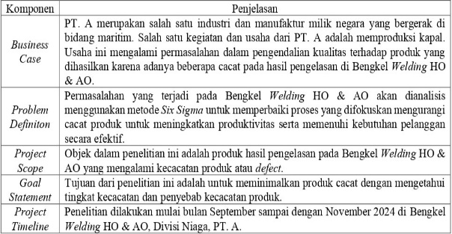

Sumber: Peneliti, 2024

**Tabel 2.** Diagram SIPOC

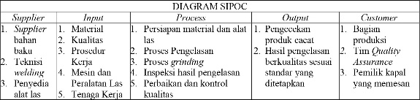

Sumber: Peneliti, 2024

1. *Measure*

*Measure* merupakan langkah operasional kedua dalam peningkatan kualitas *Six Sigma*, dimana mulai menentukan karakteristik kualitas yang berhubungan langsung dengan spesifikasi pelanggan (*Critical To Quality*/ CTQ) kemudian melakukan perhitungan nilai DPMO sampai dengan menentukan tingkat Sigma perusahaan (Firmansyah & Yuliarty, 2020).

* *Critical to Quality*

Hasil *Critical to Quality* Tabel 3. didapatkan presentase 3 jenis cacat sebagai berikut:

Tabel 3. *Critical to Quality*

|  |  |  |  |
| --- | --- | --- | --- |
| Jenis *Defect* | Jumlah *Defect* | Persentase (%) | Kumulatif *Defect* (%) |
| *Spatter* | 279 | 44,50% | 44,50% |
| *Undercut* | 167 | 26,63% | 71,13% |
| *Pin Hole* | 181 | 28,87% | 100,00% |
| Total | 627 | 100,00% |  |

Sumber: Peneliti, 2024

* Uji Kenormalan Data

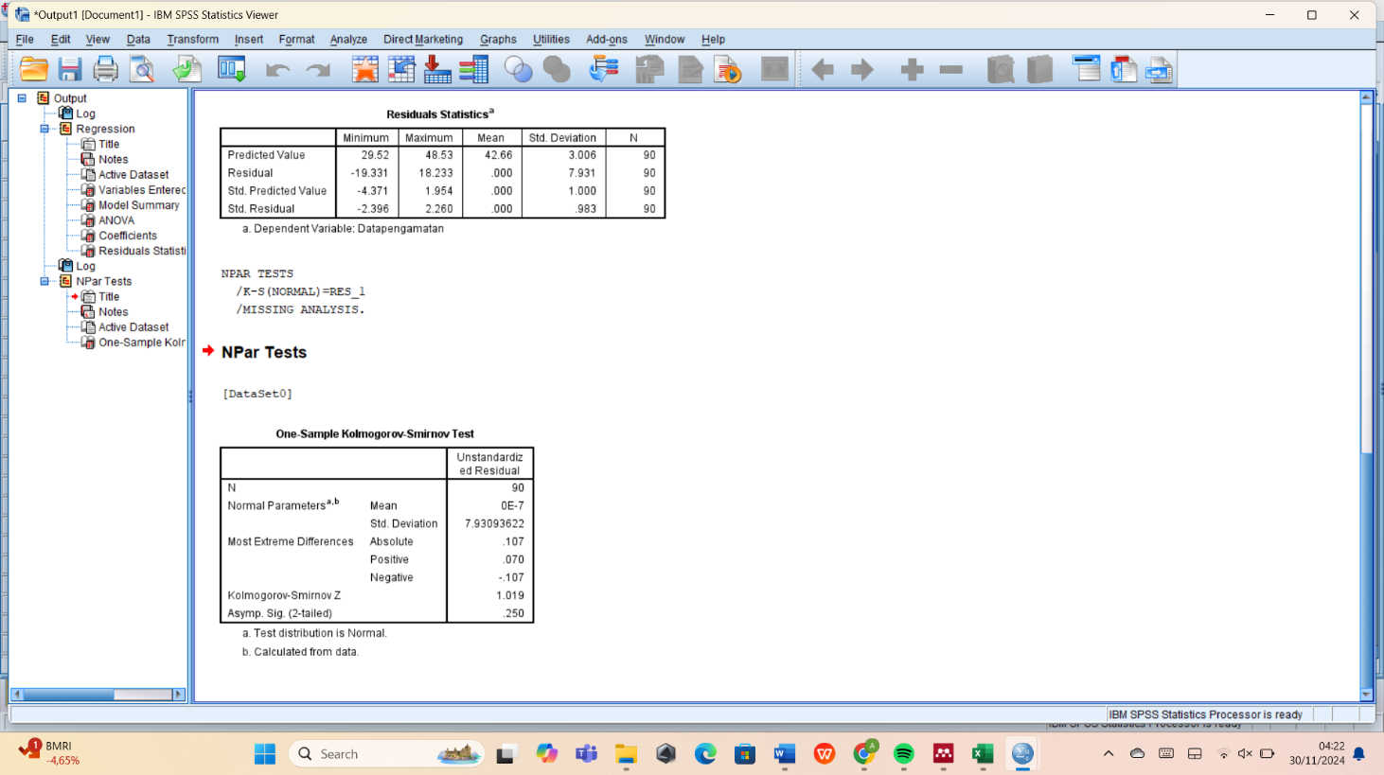

**Gambar 2.** Hasil Uji Normalitas

Sumber: Peneliti, 2024

Dari Gambar 2. *output* uji normalitas dengan *Kolmogorov-Smirnov Test* dapat diketahui jumlah observasi 90 dengan nilai rata-rata 0E-7 dan standar deviasi sebesar 7,93094. Nilai *absolute* adalah 0,107 dengan nilai *Kolmogorov-Smirnov* Z sebesar 1,019. Nilai z ini memberikan nilai p *value* yakni sebesar 0,250 > α = 0,05. Dikarenakan nilai p *value* lebih dari 0,05 sehingga $H_{0}$ diterima. Maka data kecacatan pada data pengamatan tersebut berdistribusi normal.

* Peta Kontrol P

Pada Tabel 4. Metode *P*-*Chart* dipakai untuk mencari solusi dan memperbaiki kualitas proses produksi agar jumlah produk yang cacat dapat dikurangi (Yunitasari & Royanto, 2020).

Tabel 4. Perhitungan Peta Kontrol P

|  |  |  |  |  |  |  |  |  |  |  |
| --- | --- | --- | --- | --- | --- | --- | --- | --- | --- | --- |
| No | Banyaknya | | Jenis Cacat (C) | | | Proporsi | 3 sigma | CL | LKA | LKB |
| Pengamatan | d | *Spatter* | *Undercut* | *Pin Hole* |
| 1 | 40 | 6 | 2 | 2 | 2 | 0,1500 | 0,1801 | 0,1747 | 0,3548 | -0,0054 |
| 2 | 40 | 6 | 1 | 3 | 2 | 0,1500 | 0,1801 | 0,1747 | 0,3548 | -0,0054 |
| 3 | 40 | 6 | 1 | 3 | 2 | 0,1500 | 0,1801 | 0,1747 | 0,3548 | -0,0054 |
| 4 | 40 | 6 | 0 | 4 | 2 | 0,1500 | 0,1801 | 0,1747 | 0,3548 | -0,0054 |
| 5 | 40 | 5 | 1 | 2 | 2 | 0,1250 | 0,1801 | 0,1747 | 0,3548 | -0,0054 |
| 6 | 40 | 5 | 0 | 3 | 2 | 0,1250 | 0,1801 | 0,1747 | 0,3548 | -0,0054 |
| 7 | 32 | 5 | 0 | 4 | 1 | 0,1563 | 0,2014 | 0,1747 | 0,3760 | -0,0267 |
| 8 | 50 | 9 | 5 | 2 | 2 | 0,1800 | 0,1611 | 0,1747 | 0,3357 | 0,0136 |
| 9 | 50 | 6 | 3 | 1 | 2 | 0,1200 | 0,1611 | 0,1747 | 0,3357 | 0,0136 |
| 10 | 50 | 7 | 4 | 1 | 2 | 0,1400 | 0,1611 | 0,1747 | 0,3357 | 0,0136 |
| 11 | 50 | 8 | 3 | 2 | 3 | 0,1600 | 0,1611 | 0,1747 | 0,3357 | 0,0136 |
| 12 | 50 | 8 | 5 | 0 | 3 | 0,1600 | 0,1611 | 0,1747 | 0,3357 | 0,0136 |
| 13 | 50 | 7 | 3 | 1 | 3 | 0,1400 | 0,1611 | 0,1747 | 0,3357 | 0,0136 |
| 14 | 50 | 9 | 4 | 2 | 3 | 0,1800 | 0,1611 | 0,1747 | 0,3357 | 0,0136 |
| 15 | 50 | 6 | 3 | 1 | 2 | 0,1200 | 0,1611 | 0,1747 | 0,3357 | 0,0136 |
| 16 | 50 | 5 | 3 | 0 | 2 | 0,1000 | 0,1611 | 0,1747 | 0,3357 | 0,0136 |
| 17 | 50 | 9 | 5 | 2 | 2 | 0,1800 | 0,1611 | 0,1747 | 0,3357 | 0,0136 |
| 18 | 50 | 6 | 3 | 1 | 2 | 0,1200 | 0,1611 | 0,1747 | 0,3357 | 0,0136 |
| 19 | 50 | 8 | 5 | 1 | 2 | 0,1600 | 0,1611 | 0,1747 | 0,3357 | 0,0136 |
| 20 | 50 | 8 | 4 | 2 | 2 | 0,1600 | 0,1611 | 0,1747 | 0,3357 | 0,0136 |
| 21 | 50 | 6 | 3 | 0 | 3 | 0,1200 | 0,1611 | 0,1747 | 0,3357 | 0,0136 |
| 22 | 55 | 7 | 2 | 2 | 3 | 0,1273 | 0,1536 | 0,1747 | 0,3283 | 0,0211 |
| 23 | 55 | 7 | 4 | 0 | 3 | 0,1273 | 0,1536 | 0,1747 | 0,3283 | 0,0211 |
| 24 | 54 | 7 | 3 | 1 | 3 | 0,1296 | 0,1550 | 0,1747 | 0,3297 | 0,0197 |
| 25 | 32 | 6 | 2 | 1 | 3 | 0,1875 | 0,2014 | 0,1747 | 0,3760 | -0,0267 |
| 26 | 34 | 13 | 0 | 11 | 2 | 0,3824 | 0,1953 | 0,1747 | 0,3700 | -0,0207 |
| 27 | 50 | 7 | 2 | 3 | 2 | 0,1400 | 0,1611 | 0,1747 | 0,3357 | 0,0136 |
| 28 | 50 | 5 | 2 | 1 | 2 | 0,1000 | 0,1611 | 0,1747 | 0,3357 | 0,0136 |
| 29 | 40 | 12 | 6 | 4 | 2 | 0,3000 | 0,1801 | 0,1747 | 0,3548 | -0,0054 |
| 30 | 33 | 29 | 18 | 9 | 2 | 0,8788 | 0,1983 | 0,1747 | 0,3729 | -0,0236 |
| 31 | 40 | 11 | 9 | 0 | 2 | 0,2750 | 0,1801 | 0,1747 | 0,3548 | -0,0054 |
| 32 | 30 | 16 | 12 | 2 | 2 | 0,5333 | 0,2080 | 0,1747 | 0,3826 | -0,0333 |
| 33 | 36 | 21 | 10 | 9 | 2 | 0,5833 | 0,1898 | 0,1747 | 0,3645 | -0,0152 |
| 34 | 52 | 5 | 3 | 1 | 1 | 0,0962 | 0,1580 | 0,1747 | 0,3326 | 0,0167 |
| 35 | 63 | 4 | 2 | 0 | 2 | 0,0635 | 0,1435 | 0,1747 | 0,3182 | 0,0312 |
| 36 | 30 | 5 | 1 | 3 | 1 | 0,1667 | 0,2080 | 0,1747 | 0,3826 | -0,0333 |
| 37 | 30 | 7 | 3 | 3 | 1 | 0,2333 | 0,2080 | 0,1747 | 0,3826 | -0,0333 |
| 38 | 50 | 5 | 2 | 2 | 1 | 0,1000 | 0,1611 | 0,1747 | 0,3357 | 0,0136 |
| 39 | 50 | 8 | 3 | 3 | 2 | 0,1600 | 0,1611 | 0,1747 | 0,3357 | 0,0136 |
| 40 | 46 | 6 | 3 | 1 | 2 | 0,1304 | 0,1679 | 0,1747 | 0,3426 | 0,0067 |
| 41 | 46 | 7 | 1 | 4 | 2 | 0,1522 | 0,1679 | 0,1747 | 0,3426 | 0,0067 |
| 42 | 50 | 5 | 1 | 1 | 3 | 0,1000 | 0,1611 | 0,1747 | 0,3357 | 0,0136 |
| 43 | 50 | 5 | 1 | 2 | 2 | 0,1000 | 0,1611 | 0,1747 | 0,3357 | 0,0136 |
| 44 | 44 | 8 | 3 | 3 | 2 | 0,1818 | 0,1717 | 0,1747 | 0,3464 | 0,0029 |
| 45 | 46 | 5 | 1 | 2 | 2 | 0,1087 | 0,1679 | 0,1747 | 0,3426 | 0,0067 |
| 46 | 46 | 10 | 3 | 4 | 3 | 0,2174 | 0,1679 | 0,1747 | 0,3426 | 0,0067 |
| 47 | 48 | 6 | 3 | 0 | 3 | 0,1250 | 0,1644 | 0,1747 | 0,3391 | 0,0103 |
| 48 | 46 | 6 | 4 | 0 | 2 | 0,1304 | 0,1679 | 0,1747 | 0,3426 | 0,0067 |
| 49 | 50 | 5 | 3 | 1 | 1 | 0,1000 | 0,1611 | 0,1747 | 0,3357 | 0,0136 |
| 50 | 40 | 5 | 3 | 0 | 2 | 0,1250 | 0,1801 | 0,1747 | 0,3548 | -0,0054 |
| 51 | 40 | 6 | 4 | 0 | 2 | 0,1500 | 0,1801 | 0,1747 | 0,3548 | -0,0054 |
| 52 | 40 | 8 | 5 | 1 | 2 | 0,2000 | 0,1801 | 0,1747 | 0,3548 | -0,0054 |
| 53 | 40 | 7 | 5 | 0 | 2 | 0,1750 | 0,1801 | 0,1747 | 0,3548 | -0,0054 |
| 54 | 40 | 7 | 3 | 2 | 2 | 0,1750 | 0,1801 | 0,1747 | 0,3548 | -0,0054 |
| 55 | 42 | 6 | 4 | 0 | 2 | 0,1429 | 0,1758 | 0,1747 | 0,3504 | -0,0011 |
| 56 | 42 | 7 | 5 | 0 | 2 | 0,1667 | 0,1758 | 0,1747 | 0,3504 | -0,0011 |
| 57 | 42 | 5 | 4 | 0 | 1 | 0,1190 | 0,1758 | 0,1747 | 0,3504 | -0,0011 |
| 58 | 44 | 9 | 0 | 7 | 2 | 0,2045 | 0,1717 | 0,1747 | 0,3464 | 0,0029 |
| 59 | 50 | 3 | 0 | 1 | 2 | 0,0600 | 0,1611 | 0,1747 | 0,3357 | 0,0136 |
| 60 | 50 | 2 | 0 | 1 | 1 | 0,0400 | 0,1611 | 0,1747 | 0,3357 | 0,0136 |
| 61 | 50 | 6 | 2 | 2 | 2 | 0,1200 | 0,1611 | 0,1747 | 0,3357 | 0,0136 |
| 62 | 50 | 7 | 4 | 2 | 1 | 0,1400 | 0,1611 | 0,1747 | 0,3357 | 0,0136 |
| 63 | 50 | 6 | 2 | 1 | 3 | 0,1200 | 0,1611 | 0,1747 | 0,3357 | 0,0136 |
| 64 | 50 | 8 | 3 | 3 | 2 | 0,1600 | 0,1611 | 0,1747 | 0,3357 | 0,0136 |
| 65 | 24 | 9 | 5 | 2 | 2 | 0,3750 | 0,2325 | 0,1747 | 0,4072 | -0,0578 |
| 66 | 42 | 5 | 3 | 0 | 2 | 0,1190 | 0,1758 | 0,1747 | 0,3504 | -0,0011 |
| 67 | 40 | 11 | 9 | 0 | 2 | 0,2750 | 0,1801 | 0,1747 | 0,3548 | -0,0054 |
| 68 | 40 | 5 | 2 | 1 | 2 | 0,1250 | 0,1801 | 0,1747 | 0,3548 | -0,0054 |
| 69 | 36 | 6 | 2 | 2 | 2 | 0,1667 | 0,1898 | 0,1747 | 0,3645 | -0,0152 |
| 70 | 40 | 6 | 4 | 0 | 2 | 0,1500 | 0,1801 | 0,1747 | 0,3548 | -0,0054 |
| 71 | 40 | 5 | 2 | 1 | 2 | 0,1250 | 0,1801 | 0,1747 | 0,3548 | -0,0054 |
| 72 | 42 | 4 | 1 | 0 | 3 | 0,0952 | 0,1758 | 0,1747 | 0,3504 | -0,0011 |
| 73 | 30 | 3 | 1 | 0 | 2 | 0,1000 | 0,2080 | 0,1747 | 0,3826 | -0,0333 |
| 74 | 25 | 4 | 1 | 1 | 2 | 0,1600 | 0,2278 | 0,1747 | 0,4025 | -0,0531 |
| 75 | 28 | 5 | 2 | 1 | 2 | 0,1786 | 0,2153 | 0,1747 | 0,3899 | -0,0406 |
| 76 | 28 | 10 | 5 | 3 | 2 | 0,3571 | 0,2153 | 0,1747 | 0,3899 | -0,0406 |
| 77 | 28 | 6 | 4 | 0 | 2 | 0,2143 | 0,2153 | 0,1747 | 0,3899 | -0,0406 |
| 78 | 32 | 10 | 0 | 8 | 2 | 0,3125 | 0,2014 | 0,1747 | 0,3760 | -0,0267 |
| 79 | 50 | 5 | 2 | 2 | 1 | 0,1000 | 0,1611 | 0,1747 | 0,3357 | 0,0136 |
| 80 | 50 | 3 | 0 | 1 | 2 | 0,0600 | 0,1611 | 0,1747 | 0,3357 | 0,0136 |
| 81 | 50 | 2 | 1 | 0 | 1 | 0,0400 | 0,1611 | 0,1747 | 0,3357 | 0,0136 |
| 82 | 50 | 4 | 0 | 2 | 2 | 0,0800 | 0,1611 | 0,1747 | 0,3357 | 0,0136 |
| 83 | 30 | 3 | 1 | 1 | 1 | 0,1000 | 0,2080 | 0,1747 | 0,3826 | -0,0333 |
| 84 | 30 | 6 | 2 | 2 | 2 | 0,2000 | 0,2080 | 0,1747 | 0,3826 | -0,0333 |
| 85 | 28 | 1 | 0 | 0 | 1 | 0,0357 | 0,2153 | 0,1747 | 0,3899 | -0,0406 |
| 86 | 50 | 6 | 3 | 1 | 2 | 0,1200 | 0,1611 | 0,1747 | 0,3357 | 0,0136 |
| 87 | 32 | 9 | 4 | 3 | 2 | 0,2813 | 0,2014 | 0,1747 | 0,3760 | -0,0267 |
| 88 | 32 | 8 | 6 | 1 | 1 | 0,2500 | 0,2014 | 0,1747 | 0,3760 | -0,0267 |
| 89 | 32 | 11 | 5 | 3 | 3 | 0,3438 | 0,2014 | 0,1747 | 0,3760 | -0,0267 |
| 90 | 32 | 9 | 5 | 2 | 2 | 0,2813 | 0,2014 | 0,1747 | 0,3760 | -0,0267 |

Sumber: Peneliti, 2024

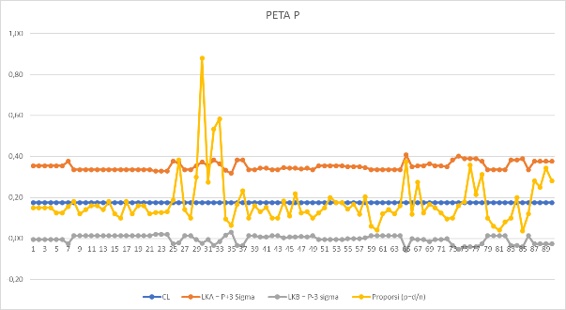

Gambar 3. Peta Kontrol P

Sumber: Peneliti, 2024

Berdasarkan Gambar 3. terdapat data yang menyimpang melebihi LKA, yaitu pada data 26 (0,3824), data 30 (0,8788), data 32 (0,5333), dan data 33 (0,5833). Hal ini menunjukkan bahwa peta kontrol P belum terkendali, sehingga perlu dilakukan pengendalian data.

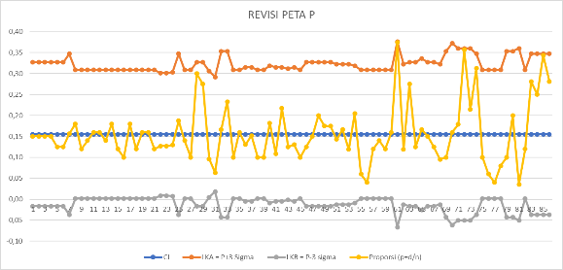

Gambar 4. Revisi Peta Kontrol Sumber: Peneliti, 2024

Gambar 4. menunjukkan bahwa setelah perbaikan peta kontrol P tidak lagi memiliki data di luar batas kendali, sehingga produksi hasil pengelasan dinyatakan dalam kondisi baik.

* Nilai DPU, TOP, DPO, DPMO, dan Sigma

**Tabel 5.** Tabel Nilai DPU, TOP, DPMO, dan Nilai Sigma

|  |  |  |  |  |  |  |  |  |
| --- | --- | --- | --- | --- | --- | --- | --- | --- |
| **Hari** | **Total Produksi** | **Total Cacat** | **CTQ** | **DPU** | **TOP** | **DPO** | **DPMO** | ***SIX SIGMA*** |
| 1 | 40 | 6 | 3 | 0,1500 | 120 | 0,0500 | 50000,00 | 3,1449 |
| 2 | 40 | 6 | 3 | 0,1500 | 120 | 0,0500 | 50000,00 | 3,1449 |
| 3 | 40 | 6 | 3 | 0,1500 | 120 | 0,0500 | 50000,00 | 3,1449 |
| 4 | 40 | 6 | 3 | 0,1500 | 120 | 0,0500 | 50000,00 | 3,1449 |
| 5 | 40 | 5 | 3 | 0,1250 | 120 | 0,0417 | 41666,67 | 3,2317 |
| 6 | 40 | 5 | 3 | 0,1250 | 120 | 0,0417 | 41666,67 | 3,2317 |
| 7 | 32 | 5 | 3 | 0,1563 | 96 | 0,0521 | 52083,33 | 3,1250 |
| 8 | 50 | 9 | 3 | 0,1800 | 150 | 0,0600 | 60000,00 | 3,0548 |
| 9 | 50 | 6 | 3 | 0,1200 | 150 | 0,0400 | 40000,00 | 3,2507 |
| 10 | 50 | 7 | 3 | 0,1400 | 150 | 0,0467 | 46666,67 | 3,1781 |
| 11 | 50 | 8 | 3 | 0,1600 | 150 | 0,0533 | 53333,33 | 3,1134 |
| 12 | 50 | 8 | 3 | 0,1600 | 150 | 0,0533 | 53333,33 | 3,1134 |
| 13 | 50 | 7 | 3 | 0,1400 | 150 | 0,0467 | 46666,67 | 3,1781 |
| 14 | 50 | 9 | 3 | 0,1800 | 150 | 0,0600 | 60000,00 | 3,0548 |
| 15 | 50 | 6 | 3 | 0,1200 | 150 | 0,0400 | 40000,00 | 3,2507 |
| 16 | 50 | 5 | 3 | 0,1000 | 150 | 0,0333 | 33333,33 | 3,3339 |
| 17 | 50 | 9 | 3 | 0,1800 | 150 | 0,0600 | 60000,00 | 3,0548 |
| 18 | 50 | 6 | 3 | 0,1200 | 150 | 0,0400 | 40000,00 | 3,2507 |
| 19 | 50 | 8 | 3 | 0,1600 | 150 | 0,0533 | 53333,33 | 3,1134 |
| 20 | 50 | 8 | 3 | 0,1600 | 150 | 0,0533 | 53333,33 | 3,1134 |
| 21 | 50 | 6 | 3 | 0,1200 | 150 | 0,0400 | 40000,00 | 3,2507 |
| 22 | 55 | 7 | 3 | 0,1273 | 165 | 0,0424 | 42424,24 | 3,2232 |
| 23 | 55 | 7 | 3 | 0,1273 | 165 | 0,0424 | 42424,24 | 3,2232 |
| 24 | 54 | 7 | 3 | 0,1296 | 162 | 0,0432 | 43209,88 | 3,2146 |
| 25 | 32 | 6 | 3 | 0,1875 | 96 | 0,0625 | 62500,00 | 3,0341 |
| 26 | 50 | 7 | 3 | 0,1400 | 150 | 0,0467 | 46666,67 | 3,1781 |
| 27 | 50 | 5 | 3 | 0,1000 | 150 | 0,0333 | 33333,33 | 3,3339 |
| 28 | 40 | 12 | 3 | 0,3000 | 120 | 0,1000 | 100000,00 | 2,7816 |
| 29 | 40 | 11 | 3 | 0,2750 | 120 | 0,0917 | 91666,67 | 2,8306 |
| 30 | 52 | 5 | 3 | 0,0962 | 156 | 0,0321 | 32051,28 | 3,3515 |
| 31 | 63 | 4 | 3 | 0,0635 | 189 | 0,0212 | 21164,02 | 3,5303 |
| 32 | 30 | 5 | 3 | 0,1667 | 90 | 0,0556 | 55555,56 | 3,0932 |
| 33 | 30 | 7 | 3 | 0,2333 | 90 | 0,0778 | 77777,78 | 2,9202 |
| 34 | 50 | 5 | 3 | 0,1000 | 150 | 0,0333 | 33333,33 | 3,3339 |
| 35 | 50 | 8 | 3 | 0,1600 | 150 | 0,0533 | 53333,33 | 3,1134 |
| 36 | 46 | 6 | 3 | 0,1304 | 138 | 0,0435 | 43478,26 | 3,2117 |
| 37 | 46 | 7 | 3 | 0,1522 | 138 | 0,0507 | 50724,64 | 3,1379 |
| 38 | 50 | 5 | 3 | 0,1000 | 150 | 0,0333 | 33333,33 | 3,3339 |
| 39 | 50 | 5 | 3 | 0,1000 | 150 | 0,0333 | 33333,33 | 3,3339 |
| 40 | 44 | 8 | 3 | 0,1818 | 132 | 0,0606 | 60606,06 | 3,0497 |
| 41 | 46 | 5 | 3 | 0,1087 | 138 | 0,0362 | 36231,88 | 3,2962 |
| 42 | 46 | 10 | 3 | 0,2174 | 138 | 0,0725 | 72463,77 | 2,9577 |
| 43 | 48 | 6 | 3 | 0,1250 | 144 | 0,0417 | 41666,67 | 3,2317 |
| 44 | 46 | 6 | 3 | 0,1304 | 138 | 0,0435 | 43478,26 | 3,2117 |
| 45 | 50 | 5 | 3 | 0,1000 | 150 | 0,0333 | 33333,33 | 3,3339 |
| 46 | 40 | 5 | 3 | 0,1250 | 120 | 0,0417 | 41666,67 | 3,2317 |
| 47 | 40 | 6 | 3 | 0,1500 | 120 | 0,0500 | 50000,00 | 3,1449 |
| 48 | 40 | 8 | 3 | 0,2000 | 120 | 0,0667 | 66666,67 | 3,0011 |
| 49 | 40 | 7 | 3 | 0,1750 | 120 | 0,0583 | 58333,33 | 3,0689 |
| 50 | 40 | 7 | 3 | 0,1750 | 120 | 0,0583 | 58333,33 | 3,0689 |
| 51 | 42 | 6 | 3 | 0,1429 | 126 | 0,0476 | 47619,05 | 3,1684 |
| 52 | 42 | 7 | 3 | 0,1667 | 126 | 0,0556 | 55555,56 | 3,0932 |
| 53 | 42 | 5 | 3 | 0,1190 | 126 | 0,0397 | 39682,54 | 3,2544 |
| 54 | 44 | 9 | 3 | 0,2045 | 132 | 0,0682 | 68181,82 | 2,9895 |
| 55 | 50 | 3 | 3 | 0,0600 | 150 | 0,0200 | 20000,00 | 3,5537 |
| 56 | 50 | 2 | 3 | 0,0400 | 150 | 0,0133 | 13333,33 | 3,7164 |
| 57 | 50 | 6 | 3 | 0,1200 | 150 | 0,0400 | 40000,00 | 3,2507 |
| 58 | 50 | 7 | 3 | 0,1400 | 150 | 0,0467 | 46666,67 | 3,1781 |
| 59 | 50 | 6 | 3 | 0,1200 | 150 | 0,0400 | 40000,00 | 3,2507 |
| 60 | 50 | 8 | 3 | 0,1600 | 150 | 0,0533 | 53333,33 | 3,1134 |
| 61 | 24 | 9 | 3 | 0,3750 | 72 | 0,1250 | 125000,00 | 2,6503 |
| 62 | 42 | 5 | 3 | 0,1190 | 126 | 0,0397 | 39682,54 | 3,2544 |
| 63 | 40 | 11 | 3 | 0,2750 | 120 | 0,0917 | 91666,67 | 2,8306 |
| 64 | 40 | 5 | 3 | 0,1250 | 120 | 0,0417 | 41666,67 | 3,2317 |
| 65 | 36 | 6 | 3 | 0,1667 | 108 | 0,0556 | 55555,56 | 3,0932 |
| 66 | 40 | 6 | 3 | 0,1500 | 120 | 0,0500 | 50000,00 | 3,1449 |
| 67 | 40 | 5 | 3 | 0,1250 | 120 | 0,0417 | 41666,67 | 3,2317 |
| 68 | 42 | 4 | 3 | 0,0952 | 126 | 0,0317 | 31746,03 | 3,3557 |
| 69 | 30 | 3 | 3 | 0,1000 | 90 | 0,0333 | 33333,33 | 3,3339 |
| 70 | 25 | 4 | 3 | 0,1600 | 75 | 0,0533 | 53333,33 | 3,1134 |
| 71 | 28 | 5 | 3 | 0,1786 | 84 | 0,0595 | 59523,81 | 3,0588 |
| 72 | 28 | 10 | 3 | 0,3571 | 84 | 0,1190 | 119047,62 | 2,6798 |
| 73 | 28 | 6 | 3 | 0,2143 | 84 | 0,0714 | 71428,57 | 2,9652 |
| 74 | 32 | 10 | 3 | 0,3125 | 96 | 0,1042 | 104166,67 | 2,7582 |
| 75 | 50 | 5 | 3 | 0,1000 | 150 | 0,0333 | 33333,33 | 3,3339 |
| 76 | 50 | 3 | 3 | 0,0600 | 150 | 0,0200 | 20000,00 | 3,5537 |
| 77 | 50 | 2 | 3 | 0,0400 | 150 | 0,0133 | 13333,33 | 3,7164 |
| 78 | 50 | 4 | 3 | 0,0800 | 150 | 0,0267 | 26666,67 | 3,4322 |
| 79 | 30 | 3 | 3 | 0,1000 | 90 | 0,0333 | 33333,33 | 3,3339 |
| 80 | 30 | 6 | 3 | 0,2000 | 90 | 0,0667 | 66666,67 | 3,0011 |
| 81 | 28 | 1 | 3 | 0,0357 | 84 | 0,0119 | 11904,76 | 3,7602 |
| 82 | 50 | 6 | 3 | 0,1200 | 150 | 0,0400 | 40000,00 | 3,2507 |
| 83 | 32 | 9 | 3 | 0,2813 | 96 | 0,0938 | 93750,00 | 2,8180 |
| 84 | 32 | 8 | 3 | 0,2500 | 96 | 0,0833 | 83333,33 | 2,8830 |
| 85 | 32 | 11 | 3 | 0,3438 | 96 | 0,1146 | 114583,33 | 2,7025 |
| 86 | 32 | 9 | 3 | 0,2813 | 96 | 0,0938 | 93750,00 | 2,8180 |
| TOTAL | 3706 | 548 | 3 | 0,1479 | 11118 | 0,0493 | 49289,44 | 3,1518 |

Sumber:Peneliti, 2024

Berdasarkan Tabel 5., nilai DPMO hasil pengelasan periode September–November 2024 sebesar 49289 dengan level sigma 3,15, setara rata-rata industri Indonesia. Angka ini menunjukkan potensi kerusakan 49289 per sejuta produksi, dengan pola DPMO dan sigma yang belum konsisten. Perusahaan belum mencapai sigma level 6 dianggap belum kompetitif (Rochmoeljati *et al.*, 2023).

1. *Analyze*

Gambar 5. dan 6. menunjukkan tahap *analyze* untuk menganalisis hubungan sebab-akibat serta mengidentifikasi faktor dominan permasalahan (Firmansyah *et al.*, 2021).

* Diagram Pareto

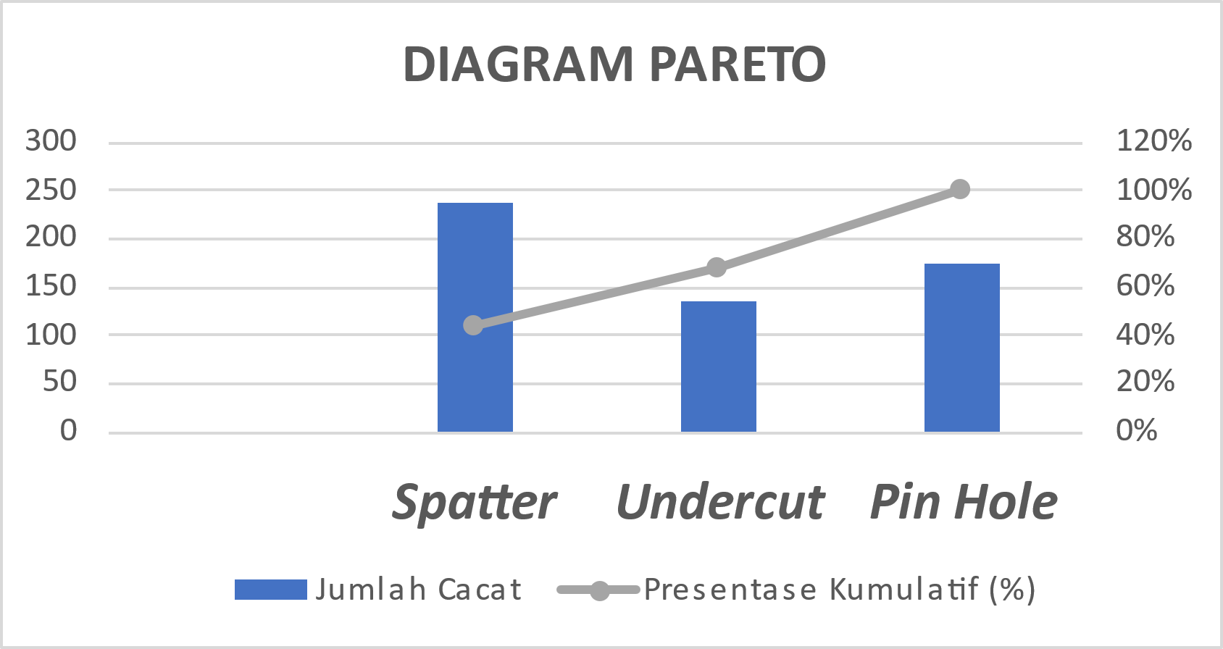

Gambar 5. Diagram Pareto

Sumber: Peneliti, 2024

Berdasarkan diagram Pareto, cacat *Spatter* berjumlah 239 (44%), *Undercut* 136 (68%), dan *Pin Hole* 173 (100%) dengan *Pareto Line* menunjukkan persentase kumulatif tiap-tiap cacat.

* *Diagram Cause & Effect*

Metode untuk menganalisis penyebab suatu masalah (Somadi, 2024).

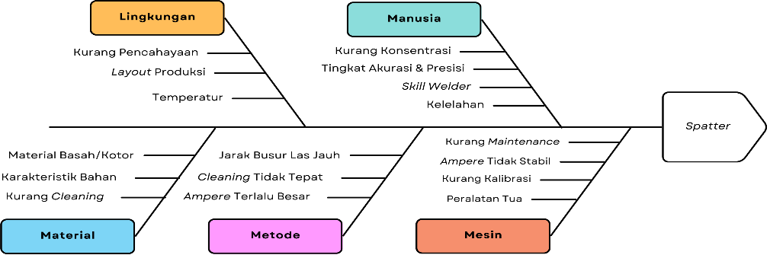

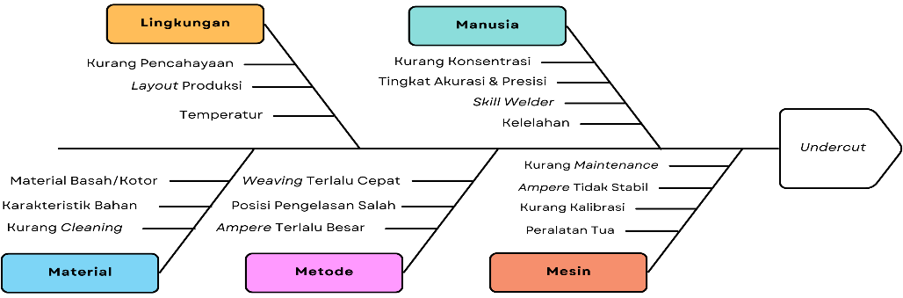

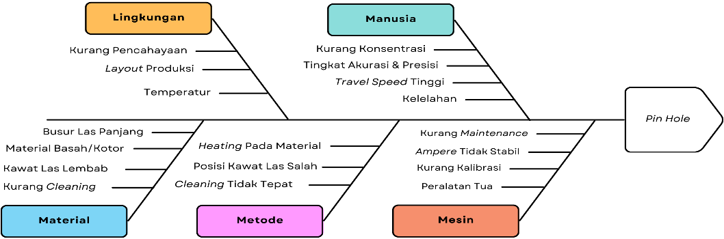

Gambar 6. Diagram *Fishbone Defect*

Sumber: Peneliti, 2024

1. *Improve*

Pada Gambar 7. setelah menganalisis penyebab *defect* dengan diagram *fishbone*, dilakukan usulan perbaikan masalah (Sutanto & Suseno, 2024).

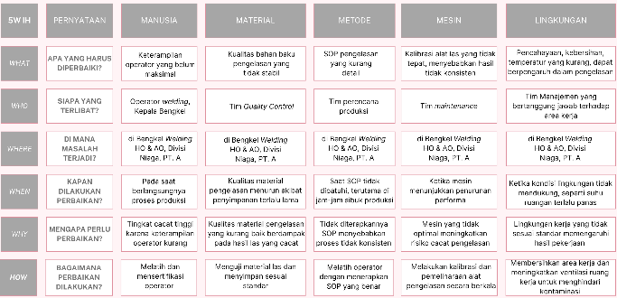

Gambar 7. Rencana Tindakan 5W 1H

Sumber: Peneliti, 2024

1. *Control*

Ada tahapan sesudah *improve* adalah fase *control*. Dalam fase ini peningkatan yang ada di simulasikan dan disebarluaskan kekaryawan perusahaan (Yosua, Susetyo & Susanti, 2024). Tindakan yang perlu dilakukan yaitu:

* Melakukan pemeriksaan rutin dua mingguan terhadap *maintenance* dan komponen.
* Mengawasi lingkungan, material, metode, manusia, dan mesin secara berkala.
* Menghitung DPMO dan tingkat sigma secara periodik untuk memantau kualitas dan cacat produksi.
* Menerapkan SOP untuk mengurangi *human error* dan menjaga kualitas pengelasan.

1. Pengolahan Data *New Seven Tools*
2. *Affinity Diagram*

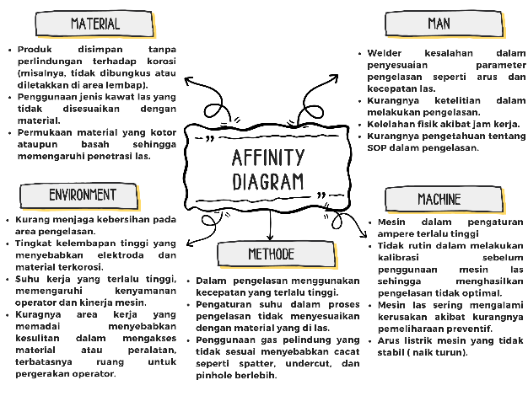

Gambar 8. *Affinity Diagram*

Sumber: Peneliti, 2024

*Affinity diagram* merupakan permasalahan yang sudah dikelompokkan berdasarkan kesamaan topik (Kistianto & Prakoso, 2023). Pada Gambar 8. terdapat 5 faktor penyebab terjadinya cacat pada hasil pengelasan diantaranya yaitu *material*, *environment*, *man*, *machine*, dan *methode*. Sebagai contoh, kurangnya ketelitian dalam melakukan pengelasan merupakan permasalahan yang disebabkan oleh faktor manusia.

1. *Interrelationship Diagram*

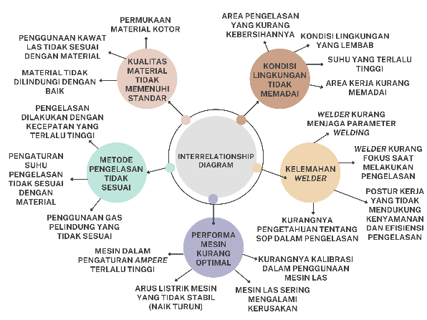

Gambar 9. *Interrelationship Diagram*

Sumber: Peneliti, 2024

*Interrelationship Diagram* merupakan alat untuk menemukan pemecahan masalah yang memiliki hubungan kausal yang kompleks (Aziza & Setiaji, 2020). Pada Gambar 9. diketahui hubungan sebab akibat antara isu yang ada mengenai permasalahan *defect* hasil pengelasan. Sebagi contoh kualitas material tidak memenuhi standar disebabkan oleh material yang tidak dilindungi dengan baik.

1. *Tree Diagram*

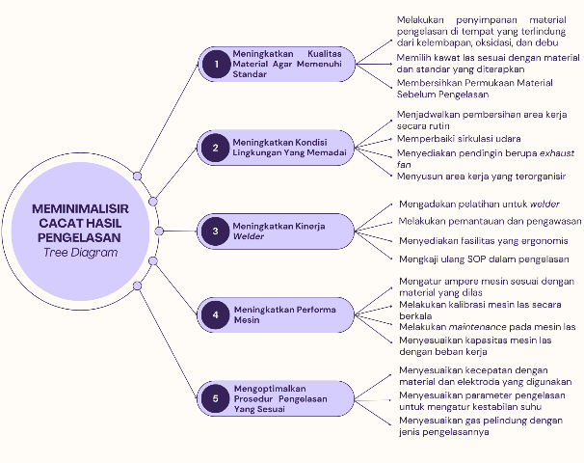

Gambar 10. *Tree Diagram*

Sumber: Peneliti, 2024

*Tree Diagram* merupakan cara dan tugas agar tujuan yang diinginkan tercapai serta memecahkan konsep menjadi lebih rinci (Fajar & Andesta, 2023). Pada Gambar 10. untuk mencapai tujuan pengurangan *defect* hasil pengelasan dapat dilakukan beberapa cara yaitu meningkatkan kualitas material, kondisi lingkungan, performa mesin, dan mengoptimalkan prosedur pengelasan. Setiap cabang dapat dipecah lagi untuk pekerjaan yang lebih spesifik.

1. *Matrix Diagram*

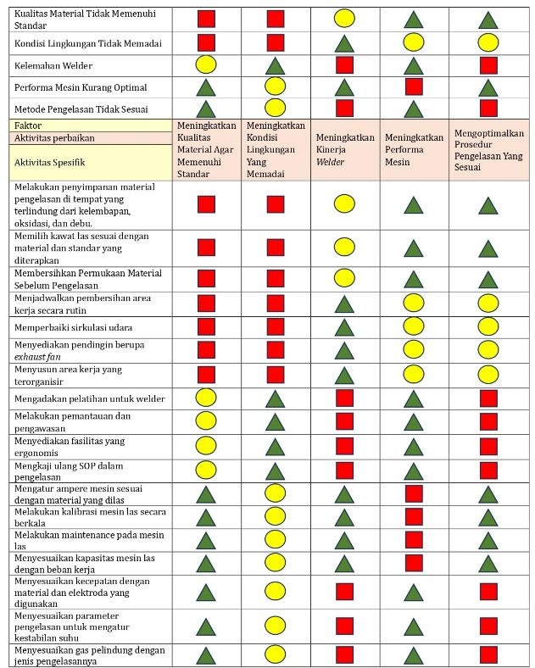

Gambar 11. *Matrix Diagram*

Sumber: Peneliti, 2024

*Matrix Diagram* menunjukkan keterkaitan antara dua hingga empat kelompok informasi (Arera & Suseno, 2023). Gambar 11. menggambarkan hubungan aktivitas perbaikan, aktivitas spesifik, dan faktor permasalahan, dengan simbol persegi (sangat berkaitan), segitiga (berkaitan), dan lingkaran (tidak berkaitan).Sebagai contoh meningkatkan kualitas material tidak berkaitan dengan faktor kondisi lingkungan yang tidak memadai.

1. *Matrix Data Analysis*

Tabel 6. *Matrix Data Analysis*

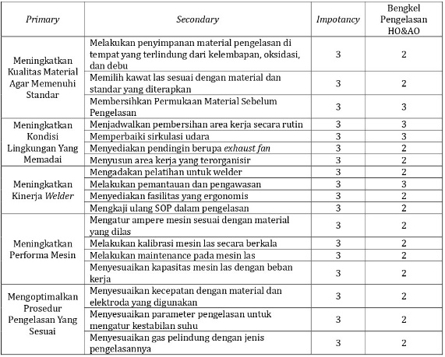

Sumber:Peneliti, 2024

*Matrix Data Analysis* digunakan untuk menentukan alternatif dan kriteria perbaikan faktor penyebab (Suci, Nasution & Rizki, 2017). Tabel 6. menunjukkan indikator angka: 1 (belum dilakukan), 2 (sudah dilakukan), dan 3 (sering dilakukan). Berdasarkan perbandingan *importance rating* dengan proses produksi Bengkel *Welding* HO & AO, terdapat selisih 14 poin, menunjukkan perlunya perbaikan dalam proses tersebut.

1. *Activity Network Diagram*

Tabel 7. *Activity Network Diagram*

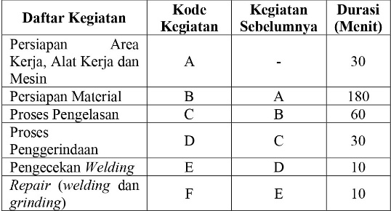

Sumber: Peneliti, 2024

Pada Tabel 7. *Activity Network Diagram* merupakan diagram yang menggambarkan hubungan dari berbagai proses secara grafis (Permono, Salmia & Septiari, 2022).

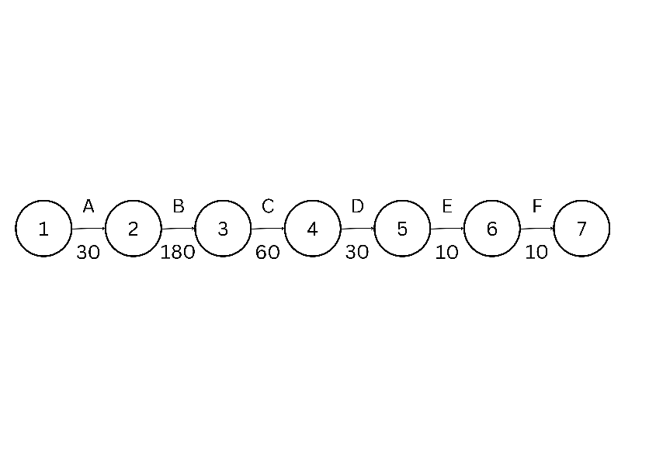

Gambar 12. *Activity Network Diagram*

Sumber:Peneliti, 2024

Berdasarkan Gambar 12., dapat diketahui bahwa terdapat 6 proses kegiatan pengelasan Bengkel *Welding* HO & AO, sebagai contoh pengelasan pada fabrikasi *vertical ladder* ukuran panjang 1 meter. Proses produksi meliputi persiapan area kerja (A, 30 menit), persiapan material

(B, 180 menit), pengelasan (C, 60 menit), penggerindaan (D, 30 menit), pengecekan *Welding* (E, 10 menit), dan perbaikan (F, 10 menit), dengan total waktu produksi 320 menit.

1. *Process Decision Program Chart*

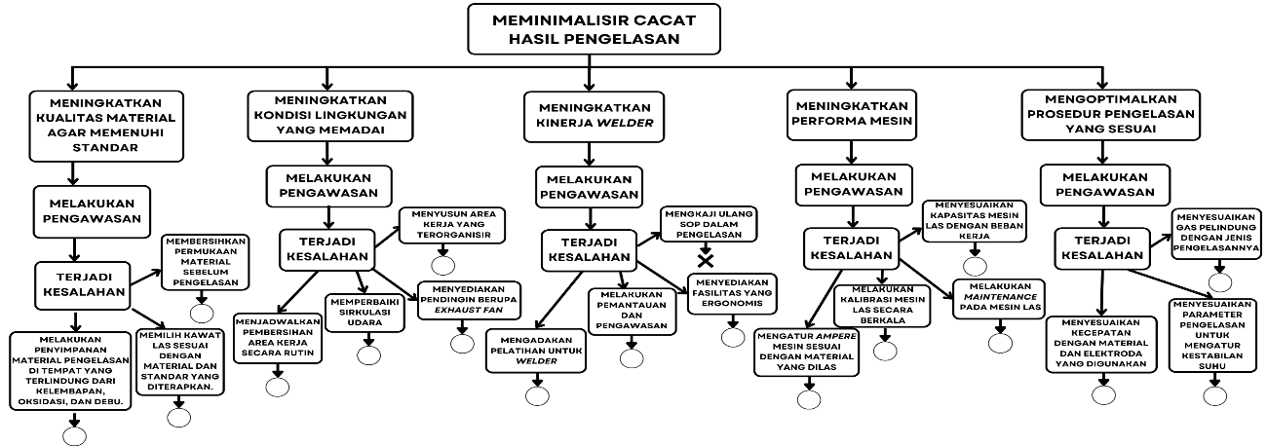

Gambar 13. *Process Decision Program Chart*

Sumber: Peneliti, 2024

PDPC digunakan untuk menentukan prosedur guna mencapai hasil yang diinginkan (Pratama & Nugraha, 2024). Gambar 13. menunjukkan rencana tindakan untuk meminimalkan cacat pengelasan di Bengkel *Welding* HO & AO, dengan tanda (X) untuk tindakan yang tidak praktis dan (O) untuk yang berhasil atau layak.

**Kesimpulan**

Berdasarkan pengamatan hasil pengelasan pada Bengkel *Welding* HO & AO di PT. A didapati 3 macam *defect* yang sering ditemui yaitu berupa *Spatter* (44,50%)*, Undercut* (26,63%)*,* dan *Pin Hole* (28,87%)*.* Pengolahan data metode *Six Sigma* menunjukkan bahwa uji *Kolmogorov-Smirnov* H₀ diterima dengan *Asymp.* Sig. 0,250 > 0,05, sehingga data cacat berdistribusi normal.Pada Analisis DMAIC pada Bengkel *Welding* HO & AO menghasilkan 548 kegagalan dengan nilai DPMO 49289, setara level sigma 3,15, yang berada di rata-rata industri Indonesia. Kemungkinan kerusakan tercatat 49289 per sejuta produksi. Hal ini menunjukkan pola DPMO dan pencapaian sigma belum konsisten. Penyebab cacat utama telah diidentifikasi melalui *New Seven Tools*, meliputi faktor manusia, mesin, material, metode, dan lingkungan. Untuk meningkatkan efisiensi dan mengurangi cacat menuju *zero defect*, diperlukan pengelolaan produksi yang lebih baik. Usulan perbaikan meliputi penyimpanan material di tempat terlindung, pemilihan kawat las sesuai standar, pembersihan permukaan material, pembersihan rutin area kerja, perbaikan sirkulasi udara, menyediakan *exhaust fan*, area kerja terorganisir, pelatihan *welder*, pengawasan, penyediaan fasilitas ergonomis, pengaturan *ampere* dan kapasitas mesin, kalibrasi dan *maintenance* mesin las, serta penyesuaian kecepatan, parameter suhu, dan gas pelindung sesuai kebutuhan. Oleh karena itu, perusahaan disarankan mengawasi dan mengevaluasi faktor manusia, mesin, material, metode, dan lingkungan selama produksi untuk mengurangi cacat serta menerapkan rekomendasi perbaikan. Kelemahan penelitian ini adalah keterbatasan data pada periode tertentu dan usulan perbaikan yang belum diuji secara empiris. Penelitian selanjutnya disarankan menggunakan metode lain untuk membandingkan efektivitas pendekatan dan mencari solusi lebih menyeluruh.

**Daftar Pustaka**

Arera, A.F. and Suseno (2023) ‘Analisis Pengendalian Kualitas Produk Giboult Menggunakan Metode New Seven Tools Di Pt Aneka Adhilogam Karya’, *Jurnal Teknik Informatika dan Elektro*, 5(2), pp. 114–126.

Aziza, N. and Setiaji, F.B. (2020) ‘Pengendalian Kualitas Produk Mebel Dengan’, *Engineering and Sains*, 4, p. 28.

Bakhtiar, A. *et al.* (2020) ‘Penerapan Metode Six Sigma di PT Triangle Motorindo’, *Opsi*, 13(2), p. 114.

Damayanti, A.P. and Aziza, N. (2024) ‘Six Sigma Dalam Perspektif Akuntansi Manajemen: Peningkatan Manajemen Biaya Strategis dan Pengendalian Kualitas Produk’, *Owner*, 8(2), p. 1770.

Fajar, D.P. and Andesta, D. (2023) ‘Evaluasi Mutu Pada Proses Pengelasan Menggunakan Metode Old dan New Seven Tools di PT . XYZ’, VIII(4), pp. 6842–6855.

Firmansyah, I. *et al.* (2021) ‘Penerapan Metode Six Sigma untuk Menurunkan Terjadinya Keterlambatan Informasi Kedatangan Barang ( NOA ) dalam Kegiatan Impor’, *Jurnal Sistem Transportasi & Logistik*, 1(2), p. 80.

Firmansyah, R. and Yuliarty, P. (2020) ‘Implementasi Metode DMAIC pada Pengendalian Kualitas Sole Plate di PT Kencana Gemilang’, *Jurnal PASTI*, 14(2), p. 174.

Hidajat, H.H. and Subagyo, A.B. (2022) ‘Analisis Pengendalian Kualitas Produk X Dengan Metode Six Sigma (DMAIC) Pada PT. XYZ’, *Jurnal Ilmiah Wahana Pendidikan*, 8(9), p. 235.

Kistianto, D.G. and Prakoso, I. (2023) ‘Analisis Kualitas Produk Joran Pancing Dengan Menggunakan Metode New Seven Tools (Studi Kasus: PT.X)’, *Jurnal Ilmiah Teknik dan Manajemen Industri*, 3(1), pp. 68–79.

Lafeniya, S.D.A. and Suseno (2023) ‘Pengendalian Kualitas Produk Kain Grey Dengan Metode New Seven Tools Pada PT Djohartex’, *Jurnal Inovasi dan Kreativitas (JIKa)*, 2(2), p. 48.

Nadiyah, K. and Dewi, G.S. (2022) ‘Quality Control Analysis Using Flowchart, Check Sheet, P-Chart, Pareto Diagram and Fishbone Diagram’, *Opsi*, 15(2), p. 183.

Nugraha, I. and Aryanti, F. (2024) ‘Implementation of Lean Six Sigma in Improving Quality by Reducing Defective Products in Aqua Mineral Water Gallon Distribution’, 2024, pp. 40–46.

Permono, L., Salmia, L.A. and Septiari, R. (2022) ‘Penerapan Metode Seven Tools Dan New Seven Tools Untuk Pengendalian Kualitas Produk (Studi Kasus Pabrik Gula Kebon Agung Malang)’, *Jurnal Valtech (Jurnal Mahasiswa Teknik Industri)*, 5(1), p. 63.

Pratama, A.T. and Nugraha, I. (2024) ‘Analisis Penyebab Sisa Pipa Produksi Kapal X Menggunakan New Seven Tools Dan FMEA : ( Studi Kasus : PT . KRS )’, *Jurnal Pendidikan Tata Niaga (JPTN)*, 12(1), p. 52.

Rochmoeljati, R. *et al.* (2023) ‘Analisis Pengendalian Kualitas Produk Kaos PT. XYZ dengan Metode Six Sigma dan Kaizen’, *Waluyo Jatmiko Proceeding*, 16(1), pp. 481–490.

Somadi (2024) ‘Evaluasi Pengiriman Dangerous Goods: Metode Analisis Six Sigma-DMAIC’, 8(4), p. 777.

Suci, Y.F., Nasution, Y.N. and Rizki, N.A. (2017) ‘Penggunaan Metode Seven New Quality Tools dan Metode DMAIC Six Sigma Pada Penerapan Pengendalian Kualitas Produk’, 9(2), pp. 88–89.

Suhartini, Basjir, M. and Hariyono, A.T. (2020) ‘Pengendalian Kualitas dengan Pendekatan Six Sigma dan New Seventools sebagai Upaya Perbaikan Produk’, *Journal of Research and Technology*, 6(2), p. 300.

Sutanto, A.D. and Suseno, A. (2024) ‘Identifikasi Cacat Cetak Proses Produksi Kemasan Fleksibel Di Unit Printing PT. ACP Dengan Metode Six Sigma DMAIC’, 8(4), p. 874.

Yosua, Susetyo, A.E. and Susanti, D.A. (2024) ‘Pengendalian Kualitas pada Industri Kerajinan Sarung Tangan dengan Metode Six Sigma dan FMEA pada CV. XYZ’, 8(4), p. 853.

Yunitasari, E.W. and Royanto, P. (2020) ‘Peta Kendali Atribut Untuk Mengidentifikasi Kecacatan Produk Furniture di PT ISI’, *Jurnal Teknologi Technoscientia*, 12(2), pp. 175–183.